
Дене шынықтыру және спорт саласында мемлекеттік көрсетілетін қызметтер регламенттерін бекіту туралы
Күшін жойған
Жамбыл облысы әкімдігінің 2016 жылғы 19 қыркүйектегі № 277 қаулысы. Жамбыл облысы Әділет департаментінде 2016 жылғы 20 қазанда № 3181 болып тіркелді. Күші жойылды - Жамбыл облысы әкімдігінің 2020 жылғы 15 қазандағы № 231 қаулысымен
Ескерту. Күші жойылды - Жамбыл облысы әкімдігінің 15.10.2020 № 231 (алғашқы ресми жарияланған күнінен кейін күнтізбелік он күн өткен соң қолданысқа енгізіледі) қаулысымен.
РҚАО-ның ескертпесі.
Құжаттың мәтінінде түпнұсқаның пунктуациясы мен орфографиясы сақталған.
"Қазақстан Республикасындағы жергілікті мемлекеттік басқару және өзін-өзі басқару туралы" Қазақстан Республикасының 2001 жылғы 23 қаңтардағы Заңына және "Мемлекеттік көрсетілетін қызметтер туралы" Қазақстан Республикасының 2013 жылғы 15 сәуірдегі Заңына сәйкес Жамбыл облысының әкімдігі ҚАУЛЫ ЕТЕДІ:
1. Қоса беріліп отырған:
1) осы қаулыға 1-қосымшаға сәйкес "Жергілікті спорт федерацияларын аккредиттеу" мемлекеттік көрсетілетін қызмет регламенті;
2) осы қаулыға 2-қосымшаға сәйкес "Қазақстан Республикасының спорт шеберлігіне кандидат, 1-разрядты спортшы cпорттық разрядтарын және біліктiлiгi жоғары деңгейдегi бірiншi санатты жаттықтырушы, біліктiлiгi орта деңгейдегi бірiншi санатты жаттықтырушы, біліктiлiгi жоғары деңгейдегi бірiншi санатты әдiскер, біліктiлiгi орта деңгейдегi бірiншi санатты әдiскер, біліктiлiгi жоғары деңгейдегi бірiншi санатты нұсқаушы-спортшы, бірiншi санатты спорт төрешiсi біліктілік санаттарын беру" мемлекеттік көрсетілетін қызмет регламенті;
3) осы қаулыға 3-қосымшаға сәйкес "2-разрядты спортшы, 3-разрядты спортшы, 1-жасөспірімдік-разрядты спортшы 2-жасөспірімдік-разрядты спортшы, 3-жасөспірімдік-разрядты спортшы спорттық разрядтарын және біліктiлiгi жоғары деңгейдегi екiншi санатты жаттықтырушы, біліктiлiгi орта деңгейдегi екiншi санатты жаттықтырушы, біліктiлiгi жоғары деңгейдегi екiншi санатты әдiскер, біліктiлiгi орта деңгейдегi екiншi санатты әдiскер, біліктiлiгi жоғары деңгейдегi екiншi санатты нұсқаушы-спортшы, спорт төрешiсi біліктілік санаттарын беру" мемлекеттік көрсетілетін қызмет регламенті бекітілсін.
2. "Жамбыл облысы әкімдігінің дене шынықтыру және спорт басқармасы" коммуналдық мемлекеттік мекемесі заңнамада белгіленген тәртіппен:
1) осы қаулының әділет органдарында мемлекеттік тіркелуін;
2) осы қаулының мемлекеттік тіркеуден өткеннен кейін он күнтізбелік күн ішінде оны ресми жариялауға жіберуді;
3) осы қаулының Жамбыл облысы әкімдігінің интернет-ресурсында орналастырылуын;
4) осы қаулыдан туындайтын басқа да шаралардың қабылдануын қамтамасыз етсін.
3. Осы қаулыға 4-қосымшаға сәйкес Жамбыл облысы әкімдігінің кейбір қаулыларының күші жойылды деп танылсын.
4. Осы қаулының орындалуын бақылау облыс әкімінің орынбасары Е.Манжуовқа жүктелсін.
5. Осы қаулы әділет органдарында мемлекеттiк тiркелген күннен бастап күшiне енедi және оның алғашқы ресми жарияланған күнінен кейін күнтізбелік он күн өткен соң қолданысқа енгізіледі.
Облыс әкімі | К. Көкрекбаев
Жамбыл облысы әкімдігінің
2016 жылғы 19 қыркүйектегі
№ 277 қаулысымен бекітілген
"Жергілікті спорт федерацияларын аккредиттеу" мемлекеттік көрсетілетін қызмет регламенті
1. Жалпы ережелер
1. Осы "Жергілікті спорт федерацияларын аккредиттеу" мемлекеттік көрсетілетін қызмет регламенті (бұдан әрі – регламент) "Мемлекеттік көрсетілетін қызметтер туралы" Қазақстан Республикасының 2013 жылғы 15 сәуірдегі Заңына, Қазақстан Республикасы Мәдениет және спорт министрінің 2015 жылғы 17 сәуірдегі №139 "Дене шынықтыру және спорт саласында мемлекеттік көрсетілетін қызметтер стандарттарын бекіту туралы" бұйрығымен бекітілген "Жергілікті спорт федерацияларына аккредиттеу туралы куәлік беру" мемлекеттік көрсетілетін қызмет стандартына (бұдан әрі - стандарт) сәйкес әзірленген.
2. "Жергілікті спорт федерацияларын аккредиттеу" мемлекеттік көрсетілетін қызмет (бұдан әрі - мемлекеттік көрсетілетін қызмет) Жамбыл облысы әкімдігінің дене шынықтыру және спорт басқармасымен (бұдан әрі – көрсетілетін қызметті беруші) көрсетіледі.
Өтінішті қабылдау және мемлекеттік қызметті көрсету нәтижесін беру:
1) көрсетілген қызмет берушінің кеңсесі;
2) "электрондық үкіметтің" www.egov.kz веб-порталы (бұдан әрі – портал) арқылы жүзеге асырылады.
3. Мемлекеттік қызметті көрсету нысаны: электрондық (жартылай автоматтандырылған) және (немесе) қағаз түрінде.
4. Мемлекеттік көрсетілетін қызмет нәтижесі спорттық атақ беру туралы куәлік, біліктілік санатын беру туралы куәлік немесе спорттық атақты, біліктілік санатты беру туралы бұйрықтың көшірмесі не мемлекеттік көрсетілетін қызмет стандартының 9-1-тармағымен көзделген жағдайларда және негіздемелер бойынша мемлекеттік қызметті көрсетуден бас тарту туралы дәлелді жауап болып табылады.
Мемлекеттік қызмет көрсету нәтижесін ұсыну нысаны: қағаз түрінде.
2. Мемлекеттік қызмет көрсету процесінде көрсетілетін қызметті берушінің құрылымдық бөлімшелерінің (қызметкерлерінің) іс-қимыл тәртібінің сипаттамасы
5. Стандарттың 9-тармағында көрсетілген мемлекеттік қызмет көрсетуге қажетті құжаттармен қоса заңды тұлғаның басшысының (бұдан әрі - көрсетілетін қызметті алушы) өтініші (немесе портал арқылы электрондық сұраныс) не оның уәкілетті өкілінің сенімхатының болуы мемлекеттік қызмет көрсету жөніндегі рәсімді (іс-қимылды) бастау үшін негіз болып табылады.
6. Мемлекеттік қызмет көрсету процесінің құрамына кіретін әрбір рәсімнің (іс-қимылдың) мазмұны, оларды орындаудың ұзақтығы:
1) көрсетілетін қызметті алушы (не сенімхат бойынша оның уәкілетті өкілі) көрсетілетін қызметті берушіге стандарттың 9-тармағына сәйкес құжаттарды ұсынады;
2) кеңсе қызметкері құжаттарды тіркейді, көрсетілетін қызметті алушыға (не сенімхат бойынша оның уәкілетті өкіліне) құжаттардың топтамасын қабылдаудың күні мен уақытын көрсете отырып, көрсетілетін қызметті берушінің кеңсесінде тіркеу туралы белгісі бар өтініштің көшірмесін береді және құжаттарды көрсетілетін қызметті берушінің басшысының орынбасарына ұсынады немесе көрсетілетін қызметті алушы мемлекеттік көрсетілетін қызмет стандартының 9-тармағында көзделген тізбеге сәйкес құжаттардың топтамасын толық ұсынбаған және/немесе қолданыс мерзімі өтіп кеткен құжаттарды ұсынған жағдайда көрсетілетін қызметті беруші өтінішті қабылдаудан бас тартады- 30 (отыз) минуттан аспайды;
3) көрсетілетін қызметті берушінің басшысының орынбасары құжаттарды қарап, орындаушыға жолдайды- 15 (он бес) минуттан аспайды;
4) орындаушы құжаттарды қарайды және комиссия қарауына 2 (екі) күнтізбелік күн ішінде ұсынады;
5) комиссия құжаттарды қарайды және көрсетілетін қызметті берушіге спорт федерациясын аккредиттеуді неаккредиттеуден бас тартуды 2 (екі) күнтізбелік күн ішінде ұсынады;
6) орындаушы комиссия хаттамасы негізінде бұйрық жобасын дайындап, оған қол қоюды қамтамасыз етеді, қол қойылған бұйрықтың негізінде куәлікті дайындайды және көрсетілетін қызмет берушінің басшысына 10 (он) күнтізбелік күн ішінде ұсынады не мемлекеттік қызметті көрсетуден бас тарту туралы дәлелді жауаптың жобасын 5 (бес) күнтізбелік күн ішінде дайындайды;
7) көрсетілетін қызмет берушінің басшысы куәлікке не мемлекеттік қызметті көрсетуден бас тарту туралы дәлелді жауапқа қол қойып, кеңсе қызметкеріне жолдайды - 15 (он бес) минуттан аспайды;
8) кеңсе қызметкері куәлікті не мемлекеттік қызметті көрсетуден бас тарту туралы дәлелді жауапты тіркейді және қызмет алушыға (не оның сенім хат бойынша уәкілетті өкіліне) 1 (бір) күнтізбелік күн ішінде береді.
7. Мемлекеттік қызмет көрсету жөніндегі рәсімнің (іс-қимылдың) нәтижесі жергілікті спорт федерациясын аккредиттеу туралы куәлік, қайта рәсімделген аккредиттеу туралы куәлік, аккредиттеу туралы куәліктің телнұсқасынемемлекеттік көрсетілетін қызмет стандартының 9-1-тармағымен көзделген жағдайларда және негіздемелер бойынша мемлекеттік қызметті көрсетуден бас тарту туралы дәлелді жауап болып табылады.
3. Мемлекеттік қызмет көрсету процесінде көрсетілетін қызметті берушінің құрылымдық бөлімшелерінің (қызметкерлерінің) өзара іс-қимыл тәртібінің сипаттамасы
8. Мемлекеттік қызмет көрсету жүйесіне қатысатын құрылымдық бөлімшелердің (қызметкерлердің) тізбесі:
1) кеңсе қызметкері;
2) көрсетілетін қызметті берушінің басшысының орынбасары;
3) орындаушы;
4) комиссия;
5) көрсетілетін қызметті берушінің басшысы.
9. Құрылымдық бөлімшелер (қызметкерлер) арасындағы әрбір рәсімнің (іс-қимылдың) ұзақтығы көрсетілген құрылымдық бөлімшелер (қызметкерлер) арасындағы рәсімдер (іс-қимылдар) реттілігінің сипаттамасы осы регламенттің 1-қосымшасында келтірілген.
4. Мемлекеттік қызмет көрсету процесінде ақпараттық жүйелерді пайдалану тәртібінің сипаттамасы
10. Қызметті портал арқылы көрсету кезіндегі көрсетілетін қызметті беруші мен көрсетілетін қызметті алушының әрекеттерінің кезектілігі мен жүгіну тәртібінің сипаттамасы:
1) көрсетілетін қызметті алушы (не сенімхат бойынша оның уәкілетті өкілі) порталда тіркелуді жүзеге асырады және көрсетілетін қызметті алушының электрондық-цифрлық қолтаңбасымен (бұдан әрі – ЭЦҚ) куәландырылған сұранысы мен стандарттың 9-тармағына сәйкес құжаттарды жолдайды;
2) орындаушы электрондық сұранысы мен құжаттарды қабылдайды және көрсетілетін қызметті алушының "жеке кабинетіне" құжаттардың қабылданғаны және қызмет нәтижесін алу күні көрсетілген хабарлама-есеп жолданады немесе көрсетілетін қызметті алушы мемлекеттік көрсетілетін қызмет стандартының 9-тармағында көзделген тізбеге сәйкес құжаттардың топтамасын толық ұсынбаған және/немесе қолданыс мерзімі өтіп кеткен құжаттарды ұсынған жағдайда көрсетілетін қызметті беруші өтінішті қабылдаудан бас тартады - 30 (отыз) минуттан аспайды;
3) электрондық сұранысы мен құжаттарды қабылданғаннан кейін мемлекеттік қызмет көрсету процесінде көрсетілетін қызметті берушінің құрылымдық бөлімшелерінің (қызметкерлерінің) өзара іс-қимылы осы регламенттің 6-тармағының 2-7 тармақшаларына сәйкес 15 (он бес) күнтізбелік күн ішінде жүзеге асырылады;
4) орындаушы мемлекеттік қызмет көрсетудің нәтижесін тіркейді және мемлекеттік көрсетілетін қызмет нәтижесін Мемлекеттік корпорацияда алу үшін уәкілетті лауазымды адамның электрондық цифрлық қолтаңбасымен куәландырған мемлекеттік қызметті көрсету нәтижесінің әзірлігі туралы хабарды қызметті алушыға (ненесе сенімхат бойынша оның уәкілетті өкіліне) жолдайды - 15 (он бес) минуттан аспайды.
Мемлекеттік қызмет көрсетуге тартылған графикалық нысандағы ақпараттық жүйелердің функционалдық өзара іс-қимыл диаграммасы осы регламенттің 2-қосымшасында келтірілген.
5. Қорытынды ережелер
11. Мемлекеттік қызмет көрсету процесінде рәсімдердің (іс-қимылдардың) ретін, көрсетілетін қызметті берушінің толық сипаттамасы құрылымдық бөлімшелерінің (қызметкерлерінің) өзара іс-қимылдары осы регламентке 3-қосымшаға сәйкес мемлекеттік қызмет көрсетудің бизнес-процестерінің анықтамалығында көрсетіледі. Мемлекеттік қызмет көрсетудің бизнес-процестерінің анықтамалығы "электрондық үкімет" веб-порталында, көрсетілетін қызметті берушінің интернет-ресурсында орналастырылады.
"Жергілікті спорт
федерацияларын
аккредиттеу"
мемлекеттік көрсетілетін
қызмет
регламентіне 1-қосымша
Құрылымдық бөлімшелер (қызметкерлер) арасындағы әрбір рәсімнің (іс-қимылдың) ұзақтығы көрсетілген құрылымдық бөлімшелер (қызметкерлер) арасындағы рәсімдер (іс-қимылдар) реттілігінің сипаттамасы

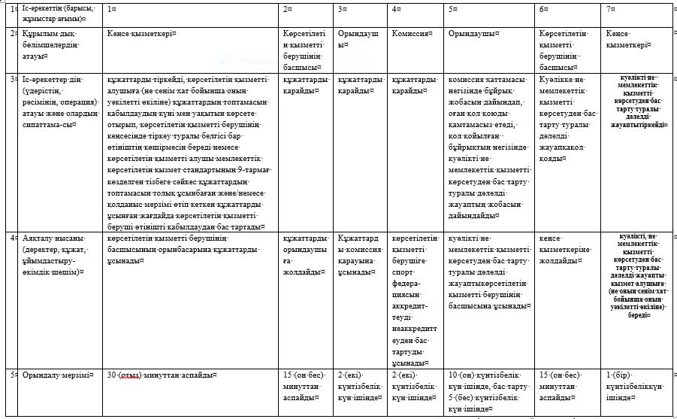

"Жергілікті спорт
федерацияларын
аккредиттеу" мемлекеттік
көрсетілетін қызмет
регламентіне 2-қосымша
Мемлекеттік қызмет көрсетуге тартылған графикалық нысандағы ақпараттық жүйелердің функционалдық өзара іс-қимыл диаграммасы

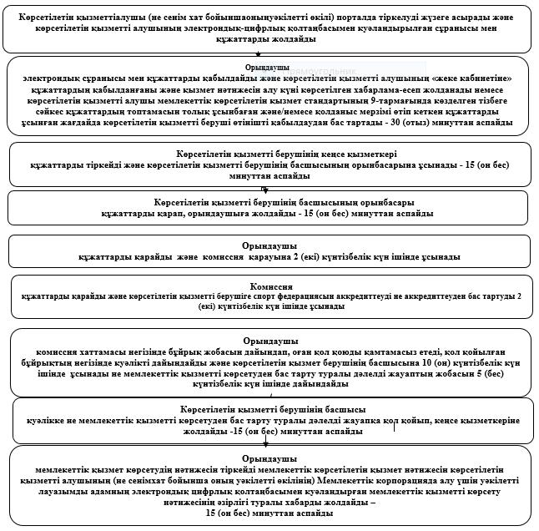

"Жергілікті спорт
федерацияларын
аккредиттеу" мемлекеттік
көрсетілетін
қызмет регламентіне 3-
қосымша
"Жергілікті спорт федерацияларын аккредиттеу" мемлекеттік қызмет көрсетудің бизнес-процестерінің анықтамалығы жергілікті атқарушы органға қызметті алушы жүгіну кезінде

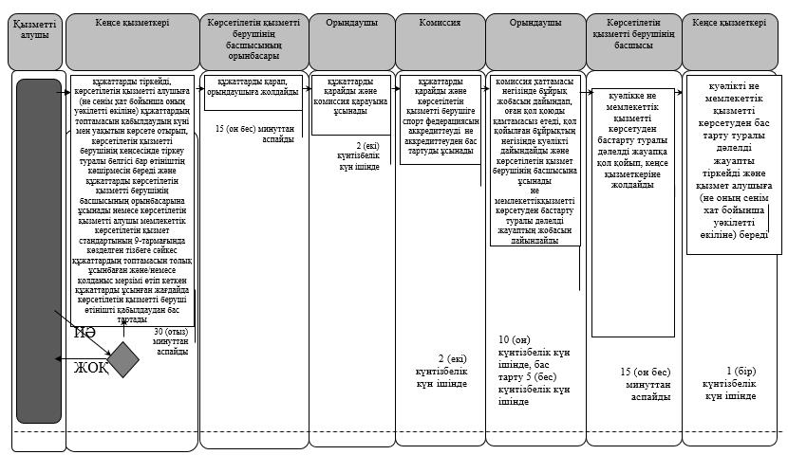

Шартты белгілері:

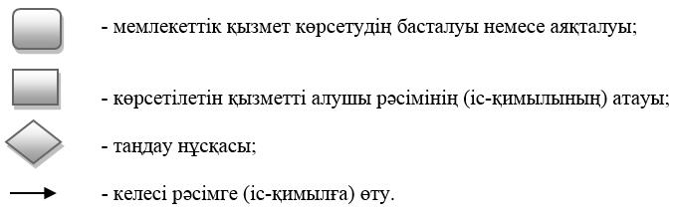

Жамбыл облысы әкімдігінің
2016 жылғы 19 қыркүйектегі
№ 277 қаулысымен бекітілген
"Қазақстан Республикасының спорт шеберлігіне кандидат, 1-разрядты спортшы cпорттық разрядтар және біліктiлiгi жоғары деңгейдегi бірiншi санатты жаттықтырушы, біліктiлiгi орта деңгейдегi бірiншi санатты жаттықтырушы, біліктiлiгi жоғары деңгейдегi бірiншi санатты әдiскер, біліктiлiгi орта деңгейдегi бірiншi санатты әдiскер, біліктiлiгi жоғары деңгейдегi бірiншi санатты нұсқаушы-спортшы, бірiншi санатты спорт төрешiсi біліктілік санаттарын беру" мемлекеттік көрсетілетін қызмет регламенті
1. Жалпы ережелер
1. Осы "Қазақстан Республикасының спорт шеберлігіне кандидат, 1-разрядты спортшы cпорттық разрядтар және біліктiлiгi жоғары деңгейдегi бірiншi санатты жаттықтырушы, біліктiлiгi орта деңгейдегi бірiншi санатты жаттықтырушы, біліктiлiгi жоғары деңгейдегi бірiншi санатты әдiскер, біліктiлiгi орта деңгейдегi бірiншi санатты әдiскер, біліктiлiгi жоғары деңгейдегi бірiншi санатты нұсқаушы-спортшы, бірiншi санатты спорт төрешiсi біліктілік санаттарын беру" мемлекеттік көрсетілетін қызмет регламенті (бұдан әрі – регламент) "Мемлекеттік көрсетілетін қызметтер туралы" Қазақстан Республикасының 2013 жылғы 15 сәуірдегі Заңына, Қазақстан Республикасы Мәдениет және спорт министрінің 2015 жылғы 17 сәуірдегі №139 "Дене шынықтыру және спорт саласында мемлекеттік көрсетілетін қызметтер стандарттарын бекіту туралы" бұйрығымен бекітілген "Қазақстан Республикасының спорт шеберлігіне кандидат, 1-разрядты спортшы cпорттық разрядтар және біліктiлiгi жоғары деңгейдегi бірiншi санатты жаттықтырушы, біліктiлiгi орта деңгейдегi бірiншi санатты жаттықтырушы, біліктiлiгi жоғары деңгейдегi бірiншi санатты әдiскер, біліктiлiгi орта деңгейдегi бірiншi санатты әдiскер, біліктiлiгi жоғары деңгейдегi бірiншi санатты нұсқаушы-спортшы, бірiншi санатты спорт төрешiсi біліктілік санаттарын беру" мемлекеттік көрсетілетін қызметстандартына (бұдан әрі - стандарт) сәйкес әзірленген.
2. "Қазақстан Республикасының спорт шеберлігіне кандидат, 1-разрядты спортшы cпорттық разрядтар және біліктiлiгi жоғары деңгейдегi бірiншi санатты жаттықтырушы, біліктiлiгi орта деңгейдегi бірiншi санатты жаттықтырушы, біліктiлiгi жоғары деңгейдегi бірiншi санатты әдiскер, біліктiлiгi орта деңгейдегi бірiншi санатты әдiскер, біліктiлiгi жоғары деңгейдегi бірiншi санатты нұсқаушы-спортшы, бірiншi санатты спорт төрешiсi біліктілік санаттарын беру" мемлекеттік көрсетілетін қызмет (бұдан әрі - мемлекеттік көрсетілетін қызмет) Жамбыл облысы әкімдігінің дене шынықтыру және спорт басқармасымен (бұдан әрі – көрсетілетін қызметті беруші) көрсетіледі.

Құжаттарды қабылдау және мемлекеттік қызметті көрсету нәтижелерін беру "Азаматтарға арналған үкімет" мемлекеттік корпорациясы" коммерциялық емес акционерлік қоғамы (бұдан әрі – Мемлекеттік корпорация) арқылы жүзеге асырылады.
3. Мемлекеттік қызмет көрсету нысаны: қағаз түрінде.
4. Мемлекеттік көрсетілетін қызмет нәтижесі нормативтік құқықтық актілерді мемлекеттік тіркеу тізілімінде № 9675 болып тіркелген "Спорттық атақтар, разрядтар және біліктілік санаттарын беру қағидаларын бекіту туралы" Қазақстан Республикасы Спорт және дене шынықтыру істері агенттігі төрағасының 2014 жылғы 29 шілдедегі № 300 бұйрығымен бекітілген нысандар бойынша мемлекеттік көрсетілетін қызмет нәтижесі спорттық разрядты беру туралы куәлік, біліктілік санатын беру туралы куәлік не спорттық разрядты беру туралы, біліктілік санатын беру туралы бұйрықтың көшірмесі не стандарттың 9-1-тармағымен көзделген жағдайларда және негіздемелер бойынша мемлекеттік қызметті көрсетуден бас тарту туралы дәлелді жауап болып табылады.
Мемлекеттік қызмет көрсету нәтижесін ұсыну нысаны: қағаз түрінде.
Ескерту. 4 - тармақ жаңа редакцияда – Жамбыл облысы әкімдігінің 15.02.2019 № 22 қаулысымен (алғашқы ресми жарияланған күнінен кейін күнтізбелік 10 күн өткен соң қолданысқа енгізіледі).
2. Мемлекеттік қызмет көрсету процесінде көрсетілетін қызметті берушінің құрылымдық бөлімшелерінің (қызметкерлерінің) іс-қимыл тәртібінің сипаттамасы
5. Мемлекеттік қызметті көрсету жөніндегі рәсімді бастау үшін негіз жеке тұлғадан (заңды тұлғадан) (бұдан әрі – көрсетілетін қызметті алушы) стандарттың 9-тармағында көзделген, Мемлекеттік корпорация арқылы қабылданған құжаттар болып табылады.
6. Мемлекеттік қызмет көрсету процессінің құрамына кіретін әрбір рәсімнің (іс-қимылдың) мазмұны, оларды орындаудың ұзақтығы:
1) көрсетілетін қызметті берушінің кеңсе қызметкері көрсетілетін қызметті алушының өтінішін (ұсынысын) тіркеу және қағаз түрінде көрсетілетін қызметті алушының құжаттар топтамасы келген күні Жамбыл облысы әкімдігінің дене шынықтыру және спорт басқармасының басшысының орынбасарына (бұдан әрі – басшының орынбасары) қарау үшін жіберу;
2) 1 (бір) күнтізбелік күн ішінде басшының орынбасарымен өтінішті (ұсынысты) және оған қоса берілген құжаттарды қарау және жауапты орындаушыға жіберу;
3) 9 (тоғыз) күнтізбелік күн ішінде жауапты орындаушы біліктілік комиссиясы немесе спорт разрядтарын беру жөніндегі комиссия (бұдан әрі - комиссия) отырысына көрсетілетін қызметті алушының құжаттар топтамасын
қалыптастыруы және дайындау;
4) 1 (бір) күнтізбелік күні ішінде көрсетілетін қызметті алушының өтінішін (ұсынысын) және оған қоса берілген құжаттарды комиссияның қарауы және көрсетілетін қызметті алушының өтінішті комиссияның қарау қорытындысы бойынша хаттамасын бекіту;
5) комиссияның отырысының қорытындысы бойынша 2 (екі) күнтізбелік күн ішінде спорттық разрядтарды және санаттарды беру туралы бұйрықты немесе мемлекеттік көрсетілетін қызмет стандартының 9-1-тармағымен көзделген жағдайларда және негіздемелер бойынша мемлекеттік қызметті көрсетуден бас тарту туралы дәлелді жауапжауапты дайындау, қол қою;
6) көрсетілетін қызметті берушінің жауапты орындаушысымен 1 (бір) күнтізбелік күн ішінде спорттық разрядты, біліктілік санаттын беру туралы бұйрықты не мемлекеттік көрсетілетін қызмет стандартының 9-1-тармағымен көзделген жағдайларда және негіздемелер бойынша мемлекеттік қызметті көрсетуден бас тарту туралы дәлелді жауапты тіркеу, 5 (бес) күнтізбелік күн ішінде баспахана арқылы спорттық разрядты куәлікті, біліктілік санатын беру туралы куәлікті дайындау;
7) көрсетілетін қызметті берушінің жауапты орындаушысымен мемлекеттік көрсетілетін қызмет нәтижесін 1 (бір) күнтізбелік күн ішінде Мемлекеттік корпорацияның курьерлік қызметі өкіліне беру немесе пошта байланысы арқылы жіберу.
7. Мынадай рәсімді (іс-қимылды) орындауды бастау үшін негіз болатын мемлекеттік қызмет көрсету жөніндегі рәсімнің (іс-қимылдың) нәтижелері:
1) кіріс нөмірі бар тіркелген сауал;
2) ұсынылған құжаттардың толықтығы;
3) тиісті комиссияның қарау нәтижелері бойынша шешімдері;
4) көрсетілетін қызметті берушінің басшысы спорттық разряд немесе мемлекеттік көрсетілетін қызмет стандартының 9-1-тармағымен көзделген жағдайларда және негіздемелер бойынша мемлекеттік қызметті көрсетуден бас тарту туралы дәлелді жауапқа қол қою;
5) мемлекеттік көрсетілетін қызмет нәтижесін қағаз тасығышта жіберу.
3. Мемлекеттік қызмет көрсету процесінде көрсетілетін қызметті берушінің құрылымдық бөлімшелерінің (қызметкерлерінің) өзара іс-қимыл тәртібінің сипаттамасы
8. Мемлекеттік қызмет көрсету процесіне қатысатын көрсетілетін қызметті берушінің құрылымдық бөлімшелері және қызметкерлері:
1) көрсетілетін қызметті берушінің кеңсесі;
2) басшының орынбасары;
3) жоғарғы спорт жетістіктері бөлімінің, бұқаралық және ұлттық спорт түрлері бөлімінің жауапты орындаушылары;
4) біліктілік комиссиясы немесе спорт разрядтарын беру жөніндегі комиссия;
5) көрсетілетін қызметті берушінің басшысы.
9. Әрбір іс-қимылының орындау мерзімі көрсетілген іс-қимылдар реттілігінің сипаттамасы осы мемлекеттік көрсетілетін қызмет регламентіне 1-қосымшада келтірілген.
4. Мемлекеттік қызмет көрсету процесінде Мемлекеттік корпорацисымен, өзара іс-қимыл тәртібінің, сондай-ақ ақпаратты жүйені пайдалану тәртібінің сипаттамасы
10. Мемлекеттік корпорацияға және (немесе) өзге де көрсетілетін қызметті берушіге өтініш беру тәртібінің сипаттамасы, көрсетілетін қызметті алушының сұрауын өңдеу ұзақтығы Мемлекеттік корпорациямен функционалдық өзара iс-қимылдың схемасы осы мемлекеттік көрсетілетін қызмет регламентіне 2-қосымшада келтірілген.
Мемлекеттік көрсетілетін қызмет көрсетілетін қызметті алушының таңдауы бойынша жеделдетілген қызмет көрсетусіз "электрондық кезек" күту тәртібімен көрсетіледі, "электрондық үкіметтің" www.egov.kz веб-порталы арқылы электрондық кезекті броньдауға болады.
Мемлекеттік корпорацияға қабылдау "электрондық кезек" тәртібімен жеделдетілген қызмет көрсетусіз жүзеге асырылады. Мемлекеттік көрсетілетін қызметті алушының қалауы бойынша портал арқылы электрондық кезекті "броньдауға" болады.
Тізілімдеме өтініштің қабылданғанын растау болып табылады, оның көшірмесі аталған органның құжатты қабылдаған күні және нәтижені берудің жоспарланған күні туралы белгісін қоя отырып, көрсетілетін қызметті алушыға беріледі.
Мемлекеттік корпорациясында көрсетілетін қызметті алушының сұрауын өңдеу ұзақтығы – 15 минут.
Ескерту. 10 - тармаққа өзгерістер енгізілді Жамбыл облысы әкімдігінің 15.02.2019 № 22 қаулысымен (алғашқы ресми жарияланған күнінен кейін күнтізбелік 10 күн өткен соң қолданысқа енгізіледі).
11. Мемлекеттік қызметті көрсетудің нәтижесін Мемлекеттік корпорация арқылы алу процесінің сипаттамасы, оның ұзақтығы:
1) мемлекеттік қызмет көрсетудің нәтижесін алу үшін көрсетілетін қызметті алушы өтініш (ұсыныс) берген кезде өзіне берілген құжаттардың тізілімдемесімен Мемлекеттік корпорациясына өтініш жасайды;
2) мемлекеттік қызмет көрсетудің нәтижесін алудың ұзақтығы – 15 минут.
12. Мемлекеттік корпорация арқылы қадамдық әрекет және шешiмi:
1) көрсетілетін қызметті алушы Мемлекеттік корпорациясына өтінішін (ұсыныс) береді;
2) Мемлекеттік корпорацияның қызметкері көрсетілетін қызметті алушының жеке басын не оның өкілінің сенімхаты бойынша жеке басын сәйкестендіреді және мемлекеттік көрсетілетін қызмет стандарты көздейтін құжаттар тізіміне сәйкес құжаттар топтамасын толық болуын тексереді, өтінішін (ұсынысын) тіркеуді жүргізеді.
Көрсетілетін қызметті алушы мемлекеттік көрсетілетін қызмет стандартының 9-тармағында көзделген тізбеге сәйкес құжаттардың топтамасын толық ұсынбаған және/немесе қолданыс мерзімі өтіп кеткен құжаттарды ұсынған жағдайда көрсетілетін қызметті беруші өтінішті (ұсынысты) қабылдаудан бас тартады;

3) Мемлекеттік корпорацияның жинақтау бөлімінің инспекторы көрсетілетін қызметті берушіге құжаттарды пошта, не курьерлік қызмет арқылы жібереді;
4) көрсетілетін қызметті беруші спорттық разрядтарды, санаттарды беруді қарау, рәсімдеу процедурасын жүргізеді және мемлекеттік көрсетілетін қызмет нәтижесін жауапты орындаушы арқылы поштамен не курьерлік қызмет арқылы Мемлекеттік корпорацияға жібереді;
5) Мемлекеттік корпорация көрсетілетін қызметті алушыға нормативтік құқықтық актілерді мемлекеттік тіркеу тізілімінде № 9675 болып тіркелген "Спорттық атақтар, разрядтар және біліктілік санаттарын беру қағидаларын бекіту туралы" Қазақстан Республикасы Спорт және дене шынықтыру істері агенттігі төрағасының 2014 жылғы 29 шілдедегі № 300 бұйрығымен бекітілген нысандар бойынша мемлекеттік көрсетілетін қызмет нәтижесі спорттық разрядты беру туралы куәлік, біліктілік санатын беру туралы куәлік не спорттық разрядты беру туралы, біліктілік санатын беру туралы бұйрықтың көшірмесі стандарттың 9-1-тармағымен көзделген жағдайларда және негіздемелер бойынша мемлекеттік қызметті көрсетуден бас тарту туралы дәлелді жауап береді.
Ескерту. 12 - тармаққа өзгерістер енгізілді Жамбыл облысы әкімдігінің 15.02.2019 № 22 қаулысымен (алғашқы ресми жарияланған күнінен кейін күнтізбелік 10 күн өткен соң қолданысқа енгізіледі).
5. Қорытынды ережелер
13. Мемлекеттік қызмет көрсету процесінде рәсімдердің (іс-қимылдардың) ретін, көрсетілетін қызметті берушінің толық сипаттамасы құрылымдық бөлімшелерінің (қызметкерлерінің) өзара іс-қимылдарының, сонымен қатар өзге көрсетілген қызмет берушілермен Мемлекеттік корпорациясымен өзара іс-қимыл тәртібінің сипаттамасы осы регламентке 3-қосымшаға сәйкес мемлекеттік қызмет көрсетудің бизнес-процестерінің анықтамалығында көрсетіледі. Мемлекеттік қызмет көрсетудің бизнес-процестерінің анықтамалығы "электрондық үкімет" веб-порталында, көрсетілетін қызметті берушінің интернет-ресурсында орналастырылады.
"Қазақстан Республикасының
спорт шеберлігіне кандидат,
1-разрядты спортшы
cпорттық разрядтар және
біліктiлiгi жоғары деңгейдегi
бірiншi санатты
жаттықтырушы, біліктiлiгi
орта деңгейдегi бірiншi
санатты жаттықтырушы,
біліктiлiгi жоғары деңгейдегi
бірiншi санатты әдiскер,
біліктiлiгi орта деңгейдегi
бірiншi санатты әдiскер,
біліктiлiгi жоғары деңгейдегi
бірiншi санатты нұсқаушы-
спортшы, бірiншi санатты
спорт төрешiсi біліктілік
санаттарын беру"
мемлекеттік көрсетілетін
қызмет регламентіне 1-
қосымша
Әрбір іс-қимылды орындау мерзімі көрсетілген іс-қимылдардың реттілігін сипаттау

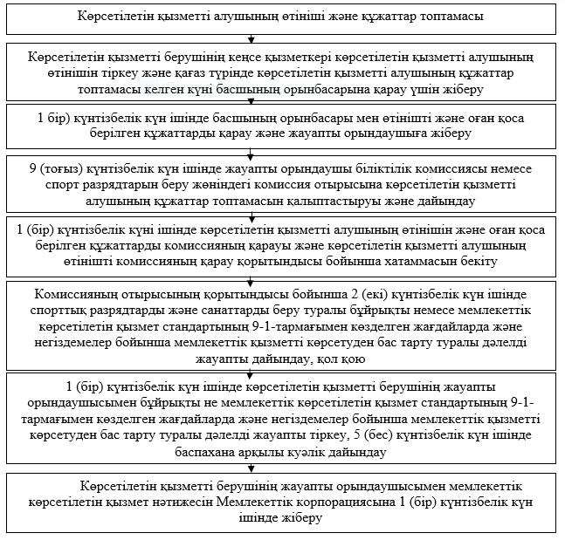

"Қазақстан Республикасының
спорт шеберлігіне кандидат,
1-разрядты спортшы
cпорттық разрядтар және
біліктiлiгi жоғары деңгейдегi
бірiншi санатты
жаттықтырушы, біліктiлiгi
орта деңгейдегi бірiншi
санатты жаттықтырушы,
біліктiлiгi жоғары деңгейдегi
бірiншi санатты әдiскер,
біліктiлiгi орта деңгейдегi
бірiншi санатты әдiскер,
біліктiлiгi жоғары деңгейдегi
бірiншi санатты нұсқаушы-
спортшы, бірiншi санатты
спорт төрешiсi біліктілік
санаттарын беру"
мемлекеттік көрсетілетін
қызмет регламентіне
2-қосымша
Мемлекеттік корпорациямен функционалдық өзара іс-қимыл схемасы

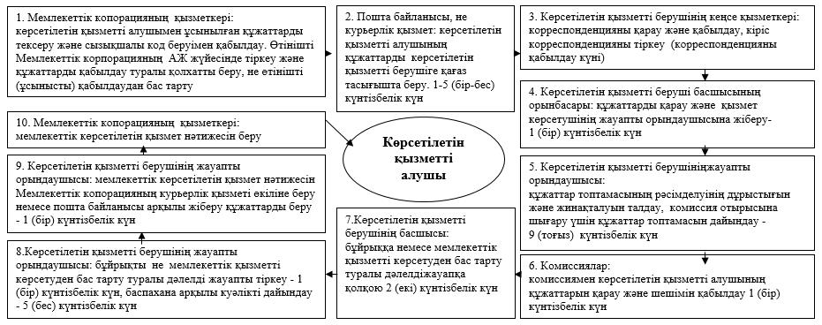

"Қазақстан Республикасының
спорт шеберлігіне кандидат,
1-разрядты спортшы
cпорттық разрядтар және
біліктiлiгi жоғары деңгейдегi
бірiншi санатты
жаттықтырушы, біліктiлiгi
орта деңгейдегi бірiншi
санатты жаттықтырушы,
біліктiлiгi жоғары деңгейдегi
бірiншi санатты әдiскер,
біліктiлiгi орта деңгейдегi
бірiншi санатты әдiскер,
біліктiлiгi жоғары деңгейдегi
бірiншi санатты нұсқаушы-
спортшы, бірiншi санатты
спорт төрешiсi біліктілік
санаттарын беру"
мемлекеттік көрсетілетін
қызмет регламентіне 3-
қосымша
Мемлекеттік қызмет көрсетудің бизнес-процестерінің анықтамалығы "Қазақстан Республикасының спорт шеберлігіне кандидат, 1-разрядты спортшы cпорттық разрядтар және біліктiлiгi жоғары деңгейдегi бірiншi санатты жаттықтырушы, біліктiлiгi орта деңгейдегi бірiншi санатты жаттықтырушы, біліктiлiгi жоғары деңгейдегi бірiншi санатты әдiскер, біліктiлiгi орта деңгейдегi бірiншi санатты әдiскер, біліктiлiгi жоғары деңгейдегi бірiншi санатты нұсқаушы-спортшы, бірiншi санатты спорт төрешiсi біліктілік санаттарын беру"

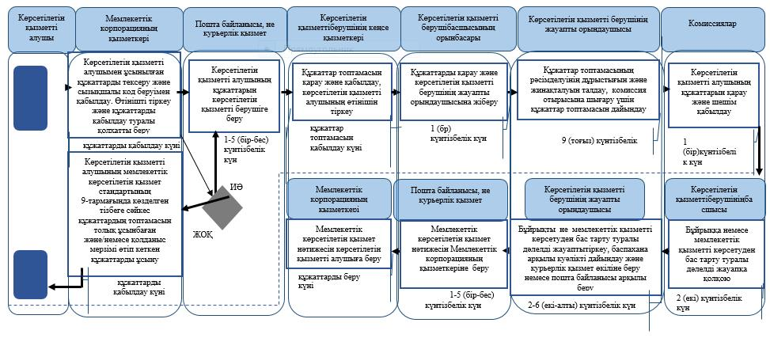

Шартты белгілер:

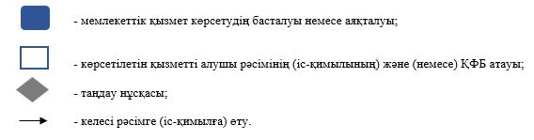

Жамбыл облысы әкімдігінің
2016 жылғы 19 қыркүйектегі
№ 277 қаулысымен бекітілген
2-разрядты спортшы, 3-разрядты спортшы, 1-жасөспірімдік разрядты спортшы, 2-жасөспірімдік разрядты спортшы, 3-жасөспірімдік разрядты спортшы спорттық разрядтарын және біліктiлiгi жоғары деңгейдегi екiншi санатты жаттықтырушы, біліктiлiгi орта деңгейдегi екiншi санатты жаттықтырушы, біліктiлiгi жоғары деңгейдегi екiншi санатты әдiскер, біліктiлiгi орта деңгейдегi екiншi санатты әдiскер, біліктiлiгi жоғары деңгейдегi екiншi санатты нұсқаушы-спортшы, спорт төрешiсi біліктілік санаттарын беру" мемлекеттік көрсетілетін қызмет регламенті
Ескерту. Тақырып - жаңа редакцияда - Жамбыл облысы әкімдігінің 15.02.2019 № 22 қаулысымен (алғашқы ресми жарияланған күнінен кейін күнтізбелік 10 күн өткен соң қолданысқа енгізіледі).
1. Жалпы ережелер
1. Осы "2-разрядты спортшы, 3-разрядты спортшы, 1-жасөспірімдік-разрядты спортшы, 2-жасөспірімдік-разрядты спортшы, 3-жасөспірімдік-разрядты спортшы спорттық разрядтар және біліктiлiгi жоғары деңгейдегi екiншi санатты жаттықтырушы, біліктiлiгi орта деңгейдегi екiншi санатты жаттықтырушы, біліктiлiгi жоғары деңгейдегi екiншi санатты әдiскер, біліктiлiгi орта деңгейдегi екiншi санатты әдiскер, біліктiлiгi жоғары деңгейдегi екiншi санатты нұсқаушы-спортшы, спорт төрешiсi біліктілік санаттарын беру" мемлекеттік көрсетілетін қызмет регламенті (бұдан әрі – регламент) "Мемлекеттік көрсетілетін қызметтер туралы" Қазақстан Республикасының 2013 жылғы 15 сәуірдегі Заңына, Қазақстан Республикасы Мәдениет және спорт министрінің 2015 жылғы 17 сәуірдегі №139 "Дене шынықтыру және спорт саласында мемлекеттік көрсетілетін қызметтер стандарттарын бекіту туралы" бұйрығымен бекітілген "2-разрядты спортшы, 3-разрядты спортшы, 1-жасөспірімдік-разрядты спортшы, 2-жасөспірімдік-разрядты спортшы, 3-жасөспірімдік-разрядты спортшы спорттық разрядтар және біліктiлiгi жоғары деңгейдегi екiншi санатты жаттықтырушы, біліктiлiгi орта деңгейдегi екiншi санатты жаттықтырушы, біліктiлiгi жоғары деңгейдегi екiншi санатты әдiскер, біліктiлiгi орта деңгейдегi екiншi санатты әдiскер, біліктiлiгi жоғары деңгейдегi екiншi санатты нұсқаушы-спортшы, спорт төрешiсi біліктілік санаттарын беру" мемлекеттік көрсетілетін қызметстандартына (бұдан әрі - стандарт) сәйкес әзірленген.
2. "2-разрядты спортшы, 3-разрядты спортшы, 1-жасөспірімдік-разрядты спортшы, 2-жасөспірімдік-разрядты спортшы, 3-жасөспірімдік-разрядты спортшы спорттық разрядтар және біліктiлiгi жоғары деңгейдегi екiншi санатты жаттықтырушы, біліктiлiгi орта деңгейдегi екiншi санатты жаттықтырушы, біліктiлiгi жоғары деңгейдегi екiншi санатты әдiскер, біліктiлiгi орта деңгейдегi екiншi санатты әдiскер, біліктiлiгi жоғары деңгейдегi екiншi санатты нұсқаушы-спортшы, спорт төрешiсi біліктілік санаттарын беру" мемлекеттік көрсетілетін қызметЖамбыл облысы аудандары әкімдіктерінің және Тараз қаласы әкімдігінің дене шынықтыру және спорт бөлімдерімен (бұдан әрі – көрсетілетін қызметті беруші) көрсетіледі.
Құжаттарды қабылдау және мемлекеттік қызметті көрсету нәтижелерін беру "Азаматтарға арналған үкімет" мемлекеттік корпорациясы" коммерциялық емес акционерлік қоғамы (бұдан әрі – Мемлекеттік корпорация) арқылы жүзеге асырылады.
3. Мемлекеттік қызмет көрсету нысаны: қағаз түрінде.
4. Мемлекеттік көрсетілетін қызмет нәтижесі нормативтік құқықтық актілерді мемлекеттік тіркеу тізілімінде № 9675 болып тіркелген "Спорттық атақтар, разрядтар және біліктілік санаттарын беру қағидаларын бекіту туралы" Қазақстан Республикасы Спорт және дене шынықтыру істері агенттігі төрағасының 2014 жылғы 29 шілдедегі № 300 бұйрығымен бекітілген нысандар бойынша мемлекеттік көрсетілетін қызмет нәтижесі спорттық разрядты беру туралы куәлік, біліктілік санатын беру туралы куәлік не спорттық разрядты беру туралы, біліктілік санатын беру туралы бұйрықтың көшірмесі не стандарттың 9-1-тармағымен көзделген жағдайларда және негіздемелер бойынша мемлекеттік қызметті көрсетуден бас тарту туралы дәлелді жауап болып табылады.
Ескерту. 4 - тармақ жаңа редакцияда – Жамбыл облысы әкімдігінің 15.02.2019 № 22 қаулысымен (алғашқы ресми жарияланған күнінен кейін күнтізбелік 10 күн өткен соң қолданысқа енгізіледі).
2. Мемлекеттік қызмет көрсету процесінде көрсетілетін қызметті берушінің құрылымдық бөлімшелерінің (қызметкерлерінің) іс-қимыл тәртібінің сипаттамасы
5. Стандарттың 9-тармағында көрсетілген мемлекеттік қызмет көрсетуге қажетті құжаттармен қоса жеке тұлғаның (бұдан әрі - көрсетілетін қызметті алушы) өтініші не оның өкілінің сенімхатының болуы мемлекеттік қызмет көрсету жөніндегі рәсімді (іс-қимылды) бастау үшін негіз болып табылады.
6. Мемлекеттік қызмет көрсету процесінің құрамына кіретін әрбір рәсімнің (іс-қимылдың) мазмұны, оларды орындау ұзақтығы:
1) көрсетілетін қызметті берушінің кеңсе қызметкері көрсетілетін қызметті алушының өтінішін тіркеу және қағаз түрінде көрсетілетін қызметті алушының құжаттар топтамасы келген күні Жамбыл облысы аудандары әкімдіктерінің және Тараз қаласы әкімдігінің дене шынықтыру және спорт бөлімінің басшысына (бұдан әрі – көрсетілетін қызметті берушінің басшысы) қарау үшін жіберу;
2) 1 (бір) күнтізбелік күн ішінде көрсетілетін қызметті берушінің басшысымен өтінішті және оған қоса берілген құжаттарды қарау және жауапты орындаушыға жіберу;
3) 9 (тоғыз) күнтізбелік күн ішінде жауапты орындаушы аудандық (қалалық) спорттық разрядтарды және санаттарды беру бойынша комиссияның (бұдан әрі - комиссия) отырысына көрсетілетін қызметті алушының құжаттар топтамасын қалыптастыруы және дайындау;
4) 1 (бір) күнтізбелік күні ішінде көрсетілетін қызметті алушының өтінішін және оған қоса берілген құжаттарды комиссияның қарауы және көрсетілетін қызметті алушының өтінішті комиссияның қарау қорытындысы бойынша хатаммасын бекіту;
5) комиссияның отырысының қорытындысы бойынша 2 (екі) күнтізбелік күн ішінде спорттық разрядтарды және санаттарды беру туралы бұйрықты немесе мемлекеттік көрсетілетін қызмет стандартының 9-1-тармағымен көзделген жағдайларда және негіздемелер бойынша мемлекеттік қызметті көрсетуден бас тарту туралы дәлелдіжауапты дайындау, қол қою;
6) көрсетілетін қызметті берушінің жауапты орындаушысымен 1 (бір) күнтізбелік күні ішінде спорттық разрядты, біліктілік санаттын беру туралы бұйрықты не мемлекеттік көрсетілетін қызмет стандартының 9-1-тармағымен көзделген жағдайларда және негіздемелер бойынша мемлекеттік қызметті көрсетуден бас тарту туралы дәлелді жауапты тіркеу, 5 (бес) күнтізбелік күн ішінде баспахана арқылы спорттық разрядты куәлікті, біліктілік санатын беру туралы куәлікті дайындау;
7) көрсетілетін қызметті берушінің жауапты орындаушысымен мемлекеттік көрсетілетін қызмет нәтижесін 1 (бір) күнтізбелік күн ішінде Мемлекеттік корпорацияның курьерлік қызметі өкіліне беру немесе пошта байланысы арқылы жіберу.
7. Мынадай рәсімді (іс-қимылды) орындауды бастау үшін негіз болатын мемлекеттік қызмет көрсету жөніндегі рәсімнің (іс-қимылдың) нәтижелері:
1) кіріс нөмірі бар тіркелген сауал;
2) ұсынылған құжаттардың толықтығы;
3) комиссияның қарау нәтижелері бойынша шешімдері;
4) көрсетілетін қызметті берушінің басшысы спорттық разряд немесе санат беру бойынша шешіміне не мемлекеттік көрсетілетін қызмет стандартының 9-1-тармағымен көзделген жағдайларда және негіздемелер бойынша мемлекеттік қызметті көрсетуден бас тарту туралы дәлелді жауапқа қол қоюы;
5) мемлекеттік көрсетілетін қызмет нәтижесін қағаз тасығышта жіберу.
3. Мемлекеттік қызмет көрсету процесінде көрсетілетін қызметті берушінің құрылымдық бөлімшелерінің (қызметкерлерінің) өзара іс-қимыл тәртібінің сипаттамасы
8. Мемлекеттік қызмет көрсету процесіне қатысатын көрсетілетін қызметті берушінің құрылымдық бөлімшелері және қызметкерлері:
1) көрсетілетін қызметті берушінің кеңсесі;
2) көрсетілетін қызметті берушінің басшысы;
3) жауапты орындаушы;
4) аудандық (қалалық) спорттық разрядтарды және санаттарды беру бойынша комиссия.
9. Әрбір іс-қимылының орындау мерзімі көрсетілген іс-қимылдар реттілігінің сипаттамасы осы мемлекеттік көрсетілетін қызмет регламентіне 1-қосымшада келтірілген.
4. Мемлекеттік қызмет көрсету процесінде Мемлекеттік корпорациясымен, өзара іс-қимыл тәртібінің, сондай-ақ ақпаратты жүйені пайдалану тәртібінің сипаттамасы
10. Мемлекеттік корпорациясына және (немесе) өзге де көрсетілетін қызметті берушілерге өтініш беру тәртібінің сипаттамасы, көрсетілетін қызметті алушының сұрауын өңдеу ұзақтығы Мемлекеттік корпорациямен функционалдық өзара iс-қимылдың схемасы осы мемлекеттік көрсетілетін қызмет регламентіне 2-қосымшада келтірілген.
Мемлекеттік көрсетілетін қызмет көрсетілетін қызметті алушының таңдауы бойынша жеделдетілген қызмет көрсетусіз "электрондық кезек" күту тәртібімен көрсетіледі, "электрондық үкіметтің" www.egov.kz веб-порталы арқылы электрондық кезекті броньдауға болады.
Мемлекеттік корпорацияға қабылдау "электрондық кезек" тәртібімен жеделдетілген қызмет көрсетусіз жүзеге асырылады. Мемлекеттік көрсетілетін қызметті алушының қалауы бойынша портал арқылы электрондық кезекті "броньдауға" болады.
Тізілімдеме өтініштің қабылданғанын растау болып табылады, оның көшірмесі аталған органның құжатты қабылдаған күні және нәтижені берудің жоспарланған күні туралы белгісін қоя отырып, көрсетілетін қызметті алушыға беріледі.
Мемлекеттік корпорациясында көрсетілетін қызметті алушының сұрауын өңдеу ұзақтығы – 15 минут.
Ескерту. 10 - тармаққа өзгерістер енгізілді Жамбыл облысы әкімдігінің 15.02.2019 № 22 қаулысымен (алғашқы ресми жарияланған күнінен кейін күнтізбелік 10 күн өткен соң қолданысқа енгізіледі).
11. Мемлекеттік қызметті көрсетудің нәтижесін Мемлекеттік корпорация арқылы алу процесінің сипаттамасы, оның ұзақтығы:
1) мемлекеттік қызмет көрсетудің нәтижесін алу үшін көрсетілетін қызметті алушы өтініш берген кезде өзіне берілген құжаттардың тізілімдемесімен Мемлекеттік корпорациясына өтініш жасайды;
2) мемлекеттік қызмет көрсетудің нәтижесін алудың ұзақтығы – 15 минут.
12. Мемлекеттік корпорация арқылы қадамдық әрекет және шешiмi:
1) көрсетілетін қызметті алушы Мемлекеттік корпорациясына өтінішін береді;
2) Мемлекеттік корпорацияның қызметкері көрсетілетін қызметті алушының жеке басын не оның өкілінің сенімхаты бойынша жеке басын сәйкестендіреді және мемлекеттік көрсетілетін қызмет стандарты көздейтін құжаттар тізіміне сәйкес құжаттар топтамасын толық болуын тексереді, өтінішін тіркеуді жүргізеді.
Көрсетілетін қызметті алушы мемлекеттік көрсетілетін қызмет стандартының 9-тармағында көзделген тізбеге сәйкес құжаттардың топтамасын толық ұсынбаған және/немесе қолданыс мерзімі өтіп кеткен құжаттарды ұсынған жағдайда көрсетілетін қызметті беруші өтінішті қабылдаудан бас тартады;
3) Мемлекеттік корпорацияның жинақтау бөлімінің инспекторы көрсетілетін қызметті берушіге құжаттарды пошта, не курьерлік қызмет арқылы жібереді;
4) көрсетілетін қызметті беруші спорттық разрядтарды, санаттарды беруді қарау, рәсімдеу процедурасын жүргізеді және мемлекеттік көрсетілетін қызмет нәтижесін жауапты орындаушы арқылы поштамен не курьерлік қызмет арқылы Мемлекеттік корпорацияға жібереді.
5) Мемлекеттік корпорация көрсетілетін қызметті алушыға нормативтік құқықтық актілерді мемлекеттік тіркеу тізілімінде № 9675 болып тіркелген "Спорттық атақтар, разрядтар және біліктілік санаттарын беру қағидаларын бекіту туралы" Қазақстан Республикасы Спорт және дене шынықтыру істері агенттігі төрағасының 2014 жылғы 29 шілдедегі № 300 бұйрығымен бекітілген нысандар бойынша мемлекеттік көрсетілетін қызмет нәтижесі спорттық разрядты беру туралы куәлік, біліктілік санатын беру туралы куәлік не спорттық разрядты беру туралы, біліктілік санатын беру туралы бұйрықтың көшірмесі не стандарттың 9-1-тармағымен көзделген жағдайларда және негіздемелер бойынша мемлекеттік қызметті көрсетуден бас тарту туралы дәлелді жауапты береді.
Ескерту. 12 - тармаққа өзгерістер енгізілді Жамбыл облысы әкімдігінің 15.02.2019 № 22 қаулысымен (алғашқы ресми жарияланған күнінен кейін күнтізбелік 10 күн өткен соң қолданысқа енгізіледі).
5. Қорытынды ережелер
13. Мемлекеттік қызмет көрсету процесінде рәсімдердің (іс-қимылдардың) ретін, көрсетілетін қызметті берушінің толық сипаттамасы құрылымдық бөлімшелерінің (қызметкерлерінің) өзара іс-қимылдарының, сонымен қатар өзге көрсетілген қызмет берушілермен Мемлекеттік корпорациямен өзара іс-қимыл тәртібінің сипаттамасы осы регламентке 3-қосымшаға сәйкес мемлекеттік қызмет көрсетудің бизнес-процестерінің анықтамалығында көрсетіледі. Мемлекеттік қызмет көрсетудің бизнес-процестерінің анықтамалығы "электрондық үкімет" веб-порталында, көрсетілетін қызметті берушінің интернет-ресурсында орналастырылады.
"2-разрядты спортшы, 3-
разрядты спортшы, 1-
жасөспірімдік-разрядты
спортшы, 2-жасөспірімдік-
разрядты спортшы, 3-
жасөспірімдік-разрядты
спортшы спорттық разрядтар
және біліктiлiгi жоғары
деңгейдегi екiншi санатты
жаттықтырушы, біліктiлiгi
орта деңгейдегi екiншi
санатты жаттықтырушы,
біліктiлiгi жоғары деңгейдегi
екiншi санатты әдiскер,
біліктiлiгi орта деңгейдегi
екiншi санатты әдiскер,
біліктiлiгi жоғары деңгейдегi
екiншi санатты нұсқаушы-
спортшы, спорт төрешiсi
біліктілік санаттарын беру"
мемлекеттік көрсетілетін
қызмет регламентіне 1-
қосымша
Әрбір іс-қимылды орындау мерзімі көрсетілген іс-қимылдардың реттілігін сипаттау

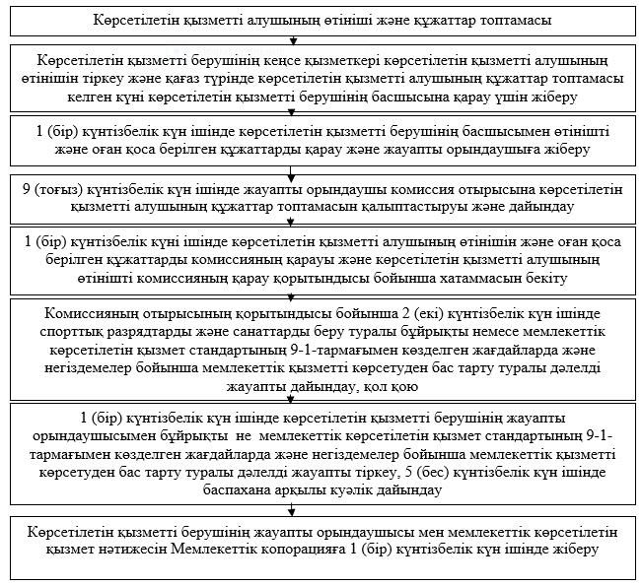

"2-разрядты спортшы, 3-
разрядты спортшы, 1-
жасөспірімдік-разрядты
спортшы, 2-жасөспірімдік-
разрядты спортшы, 3-
жасөспірімдік-разрядты
спортшы спорттық разрядтар
және біліктiлiгi жоғары
деңгейдегi екiншi санатты
жаттықтырушы, біліктiлiгi
орта деңгейдегi екiншi
санатты жаттықтырушы,
біліктiлiгi жоғары деңгейдегi
екiншi санатты әдiскер,
біліктiлiгi орта деңгейдегi
екiншi санатты әдiскер,
біліктiлiгi жоғары деңгейдегi
екiншi санатты нұсқаушы-
спортшы, спорт төрешiсi
біліктілік санаттарын беру"
мемлекеттік көрсетілетін
қызмет регламентіне 2-
қосымша
Мемлекеттік корпорациямен функционалдық өзара іс-қимыл схемасы

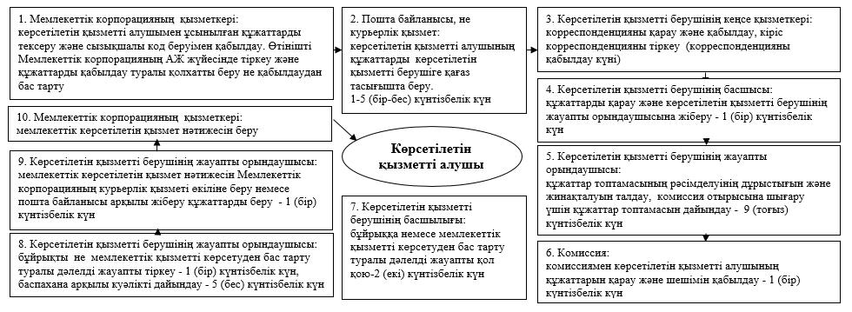

"2-разрядты спортшы, 3-
разрядты спортшы, 1-
жасөспірімдік-разрядты
спортшы, 2-жасөспірімдік-
разрядты спортшы, 3-
жасөспірімдік-разрядты
спортшы спорттық разрядтар
және біліктiлiгi жоғары
деңгейдегi екiншi санатты
жаттықтырушы, біліктiлiгi
орта деңгейдегi екiншi
санатты жаттықтырушы,
біліктiлiгi жоғары деңгейдегi
екiншi санатты әдiскер,
біліктiлiгi орта деңгейдегi
екiншi санатты әдiскер,
біліктiлiгi жоғары деңгейдегi
екiншi санатты нұсқаушы-
спортшы, спорт төрешiсi
біліктілік санаттарын беру"
мемлекеттік көрсетілетін
қызмет регламентіне 3-
қосымша
Мемлекеттік қызмет көрсетудің бизнес-процестерінің анықтамалығы "2-разрядты спортшы, 3-разрядты спортшы, 1-жасөспірімдік-разрядты спортшы, 2-жасөспірімдік-разрядты спортшы, 3-жасөспірімдік-разрядты спортшы спорттық разрядтар және біліктiлiгi жоғары деңгейдегi екiншi санатты жаттықтырушы, біліктiлiгi орта деңгейдегi екiншi санатты жаттықтырушы, біліктiлiгi жоғары деңгейдегi екiншi санатты әдiскер, біліктiлiгi орта деңгейдегi екiншi санатты әдiскер, біліктiлiгi жоғары деңгейдегi екiншi санатты нұсқаушы-спортшы, спорт төрешiсi біліктілік санаттарын беру"

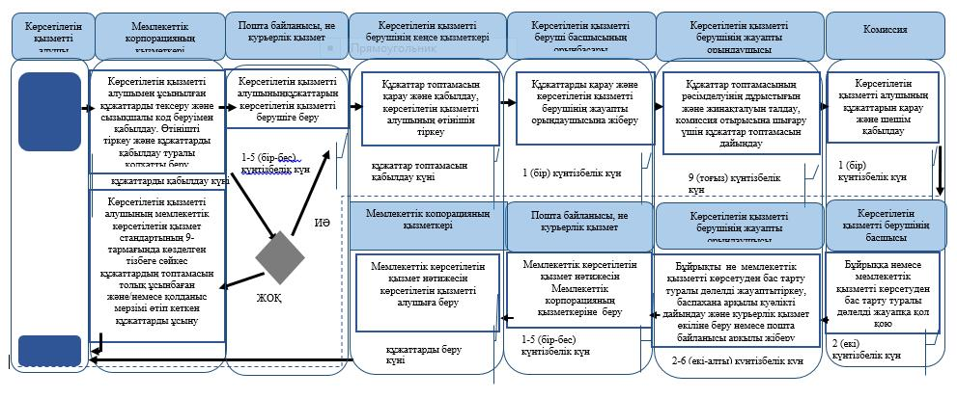

Шартты белгілер:

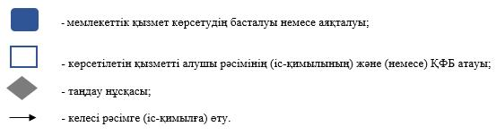

Жамбыл облысы әкімдігінің
2016 жылғы 19 қыркүйектегі
№ 277 қаулысына 4 қосымша
Жамбыл облысы әкімдігінің күші жойылған кейбір қаулылардың
ТІЗБЕСІ
1. "Дене шынықтыру және спорт саласында мемлекеттік көрсетілетін қызметтер регламенттерін бекіту туралы" Жамбыл облысы әкімдігінің 2015 жылғы 15 мамырдағы № 102 қаулысы (Нормативтік құқықтық актілердің мемлекеттік тіркеу тізілімінде № 2682 болып тіркелген, 2015 жылдың 25 маусымында № 77 (18111) "Ақ жол" газетінде жарияланған);
2. "Дене шынықтыру және спорт саласында мемлекеттік көрсетілетін қызметтер регламенттерін бекіту туралы" Жамбыл облысы әкімдігінің 2015 жылғы 15 мамырдағы № 102 қаулысына өзгерістер енгізу туралы" Жамбыл облысы әкімдігінің 2015 жылғы 23 желтоқсандағы № 313 қаулысы (Нормативтік құқықтық актілердің мемлекеттік тіркеу тізілімінде № 2896 болып тіркелген, 2016 жылдың 21 қаңтарында №8 (18202) "Ақ жол" газетінде жарияланған);
3. "Дене шынықтыру және спорт саласында мемлекеттік көрсетілетін қызметтер регламенттерін бекіту туралы" Жамбыл облысы әкімдігінің 2015 жылғы 15 мамырдағы № 102 қаулысына өзгерістер енгізу туралы" Жамбыл облысы әкімдігінің 2016 жылғы 24 ақпандағы № 60 қаулысы (Нормативтік құқықтық актілердің мемлекеттік тіркеу тізілімінде № 3007 болып тіркелген, 2016 жылдың 13 сәуірінде "Әділет" ақпараттық-құқықтық жүйесіне жарияланған).

© 2012. Қазақстан Республикасы Әділет министрлігінің «Қазақстан Республикасының Заңнама және құқықтық ақпарат институты» ШЖҚ РМК

